科目：初三數學 單元：反比例函數 類型：課堂練習
姓名：＿＿＿＿＿＿ 班別：＿＿＿＿＿＿ 學號：＿＿＿＿＿＿ 日期：＿＿＿＿＿＿
提示：反比例函數 $y=\frac{k}{x}$（k≠0）；k＞0 在一、三象限，k＜0 在二、四象限；矩形面積 = |k|。
一、練習A（★☆☆）
1．（填空）
（1）下列哪些是反比例函數？把它圈出來：$y=\frac{3}{x}$、y=2x+1、$y=\frac{−6}{x}$、$y=x^{2}$
（2）$y=\frac{10}{x}$ 中，k =＿＿

2．反比例函數 $y=\frac{k}{x}$ 的圖像過點 (3, 4)，求 k 和解析式。

二、練習B（★★☆）
3．反比例函數 $y=\frac{−8}{x}$。（1）k=？（2）圖像在第幾象限？（3）在每一支上，y 隨 x 增大而增大還是減小？

4．點 A(2, m) 在反比例函數 $y=\frac{6}{x}$ 的圖像上，求 m。

5．反比例函數 $y=\frac{k}{x}$ 的圖像過點 (−2, 5)。（1）求 k 與解析式（2）判斷點 (5, −2) 是否在圖像上。

三、練習C（★★★）
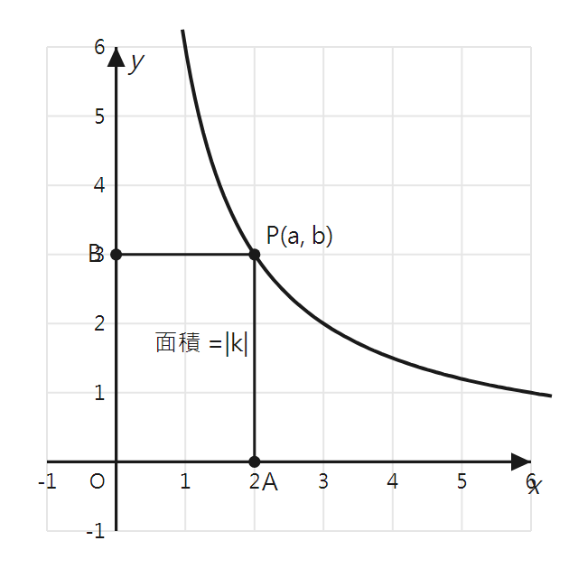
圖：P(a, b) 在圖像上
6．（如上圖）點 P(a, b) 在 $y=\frac{12}{x}$ 的圖像上，PA⊥x 軸於 A，PB⊥y 軸於 B。求矩形 OAPB 的面積。

7．反比例函數 $y=\frac{k}{x}$ 與一次函數 y=x+1 交於點 (2, m)。求 k 和 m。

8．找錯題：小明說「反比例函數 $y=\frac{k}{x}$ 的圖像一定經過原點」。對嗎？請說明。

參考答案（教師用）
練習A
1．(1) $y=\frac{3}{x}$ 和 $y=\frac{−6}{x}$ 是反比例函數 (2) k=10
2．$4=\frac{k}{3}$ → k=12，$y=\frac{12}{x}$。
練習B
3．(1) k=−8 (2) 第二、四象限 (3) k＜0，在每一支上 y 隨 x 增大而增大。
4．$m=\frac{6}{2}=3$。
5．(1) $5=\frac{k}{−2}$ → k=−10，$y=\frac{−10}{x}$ (2) $\frac{−10}{5}=−2$，點 (5, −2) 在圖像上。
練習C
6．矩形面積 = |ab| = |k| = 12。
7．在 y=x+1 上：m=2+1=3；點 (2, 3) 在 $y=\frac{k}{x}$ 上 → k=2×3=6。所以 k=6，m=3。
8．不對。因為 x≠0、y≠0，圖像不經過原點，也不與坐標軸相交。

